* Document C P50: au supermarché

1. Qu’est-ce que c’est ?
2. C’est un plan de supermarché 🡪 le plan permet de chercher les lieux :

* La boucherie (viande)
* La poissonnerie (poisson)
* Les produits laitiers
* Le primeur (fruits, légumes)
* La boulangerie
* La caisse (pour payer)

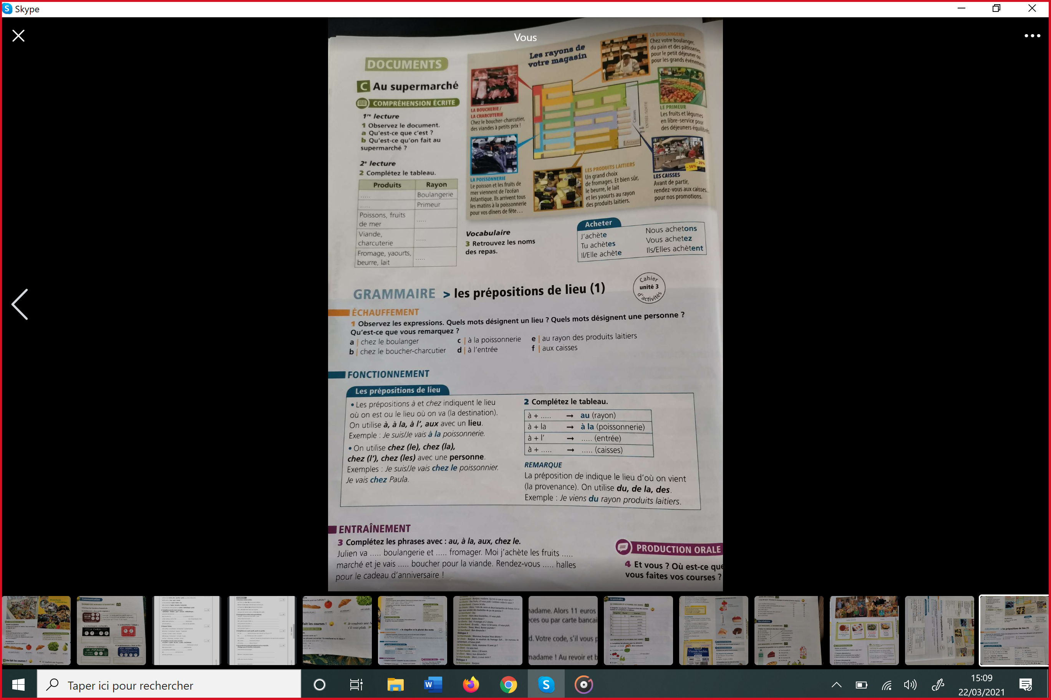

1. Qu’est ce qu’on fait dans un supermarché ? quelle action ?

Dans un supermarché, on achète de la nourriture/ des aliments.

* *Faire des courses* = on fait des courses dans un supermarché.

|  |  |
| --- | --- |
| **Les Produits** (nourriture) | **Les Rayons** (lieux) |
| Du pain et pâtisseries.  Des fruits et légumes  Poissons, fruits de mer  Viande et charcuterie  Fromages, yaourt, beurre et lait | Boulangerie  Primeur  Poissonnerie  Boucherie  Produits laitiers |

* **Grammaire : les prépositions de lieux ( au, à la, à l’, en)**
* **Exercice 1 : personne ou lieu ?**

1. Chez le boucher = une personne
2. Chez le boucher-charcutier = une personne
3. à la poissonnerie = un lieu
4. à l’entrée = un lieu
5. au rayon des produits laitiers = lieu
6. aux caisses = un lieu

**vocabulaire P51 : lieu ou personne ?**

|  |  |
| --- | --- |
| **Personnes** | **Lieux** |
| Le boucher  Le poissonnier  Le primeur  Le fromager | Il travaille à la boucherie.  Il travaille à la poissonnerie.  Il travaille au rayon des fruits et légumes.  Il travaille au rayon des produits laitiers. |